DM3 : Épidémiologie
M2MSR 2023-2024
Groupe 11 - Julien ELICES-DIEZ
2026-11-03
Table des matières

Énoncé
Ce devoir portait sur les données d’une étude observationnelle réalisée en unité de soins intensifs : Connors et al. (1996): The effectiveness of RHC in the initial care of critically ill patients. J American Medical Association 276:889-897.
L’objectif était de comparer le risque de mortalité à 30 jours entre les sujets ayant subi la pose d’une sonde de Swan-Ganz dans les 24h suivant l’admission en soins intensifs et les sujets n’ayant pas subi l’intervention.
La pose de sonde de Swan-Ganz était qualifiée pour la suite de cathétérisme droit (variable rhc).
Note
L’ensemble du code est divisé en 2 types de scripts :
- Préparation des données (setup.R)
- Production des tableaux et figures (tbl_*.R ou fig_*.R)
Les paramètres et objets définis dans setup.R sont injectés dans les scripts tableaux et figures, exécutés en aval, afin d’éviter toute duplication de code.
Les tableaux et figures numérotés sont précédés de leur script respectif (replié par défaut). Si plusieurs éléments sont produits par un même script, celui-ci est placé soit uniquement devant le premier élément, soit placé à plusieurs reprises avec une numérotation.
L’ensemble du matériel est accessible depuis un dépôt git en cliquant sur </> Code en haut à droite de la page.
Aucun large language model n’est utilisé pour la rédaction du code ou du texte.
Le contenu de ce devoir n’est pas corrigé

Data management

Composition initiale
Le jeu de données était constitué de 5735 observations pour 62 variables (sans prise en compte du numéro de ligne). Il se présentait au format long, soit une ligne par sujet. Il n’y avait pas de doublons.

Valeurs aberrantes
Les variables suivantes contenaient des valeurs numériques égales à 0 et jugées aberrantes :
variable | label | n_ab | p_ab
weight | Poids, kg | 515 | 9,0%
pv_pam | Pression artérielle moyenne, mmHg | 80 | 1,4%
pv_fc | Fréquence cardiaque, bpm | 159 | 2,8%
pv_fr | Fréquence respiratoire, rpm | 136 | 2,4%

Valeurs manquantes
Les variables suivantes contenaient initialement des valeurs manquantes :
variable | label | n_miss | p_miss
cat2 | cat. diag. secondaire | 4,535 | 79,1%
dschdte | date de sortie | 1 | 0,0%
dthdte | date de décès | 2,013 | 35,1%
adld3p | échelle ADL | 4,296 | 74,9%
urin1 | diurèse | 3,028 | 52,8%

Il paraissait normal que l’ensemble des sujets puissent ne pas tous être porteurs d’un diagnostic secondaire.
La date de sortie manquante était considérée completely at random.
Le nombre d’occurrence de la variable binaire death, correspondant au statut “décédé oui/non”, était égale au nombre de sujets ayant une date de décès.
identical(
sum(df_base$death == "Yes"),
sum(!is.na(df_base$dthdte))
)
#> [1] TRUE
Ainsi il était possible d’affirmer que les dates de décès manquantes correspondaient à la non-survenue du décès.
La raison pour laquelle ADL et diurèse contenaient une telle proportion de valeurs manquantes n’était pas évidente. Celles-ci étaient considérées completely at random.
Remarque sur la variable death
Selon la documentation fournie, la variable binaire death était renseignée comme étant la mortalité à 180 jours. Or le nombre d’occurrences positives de cette variable était égal au nombre total de sujets décédés.
count(df_base, death)
#> # A tibble: 2 × 2
#> death n
#> <chr> <int>
#> 1 No 2013
#> 2 Yes 3722
Le calcul de novo d’une variable “mortalité à 180 jours” rapportait des effectifs différents.
df_base |>
count(
death_180 = case_when(
as.numeric(dthdte - sadmdte) <= 180 ~ "Yes",
.default = "No"
)
)
#> # A tibble: 2 × 2
#> death_180 n
#> <chr> <int>
#> 1 No 2906
#> 2 Yes 2829
Par conséquent la variable death correspondait bien, comme son nom l’indique, à la mortalité toutes périodes confondues, et non à la mortalité à 180 jours comme l’indiquait son libellé.

Recodage des variables
Hormis un formatage de base de la plupart des variables (i.e. renommage, factorisation, formatage des dates), certaines modifications spécifiques ont été réalisées.

Synthèse des catégories diagnostiques
Les modalités des variables catégorielles cat1 et cat2 étaient les suivantes :
cat. diag. principale | n
ARF | 2,490
MOSF w/Sepsis | 1,227
COPD | 457
CHF | 456
Coma | 436
MOSF w/Malignancy | 399
Cirrhosis | 224
Lung Cancer | 39
Colon Cancer | 7

cat. diag. secondaire | n
 | 4,535
MOSF w/Sepsis | 826
MOSF w/Malignancy | 229
Coma | 90
Cirrhosis | 38
Lung Cancer | 15
Colon Cancer | 2

Ces variables étaient considérées problématiques du fait d’un mélange de complications aiguës et de pathologies chroniques.
Chez les sujets ayant au moins une occurrence “cancer” en cat1 ou cat2, la variable cancer était systématiquement codée “métastatique”.
df_base |>
filter(if_any(c(cat1, cat2), str_detect, "Cancer")) |>
count(cancer)
#> # A tibble: 1 × 2
#> cancer n
#> <chr> <int>
#> 1 Metastatic 63
L’information relative au cancer étant déjà présente dans la variable cancer, la décision a été prise de supprimer les occurrences “cancer” de cat1 et cat2 par une conversion en valeurs manquantes.
Quant à des modalités telles que cirrhose ou BPCO, il n’y avait aucune indication concernant leur caractère aigu ou chronique. À défaut nous avons considéré qui s’agissait bien de décompensations aiguës et que leur présence au sein de ces variables était donc justifiée.
Aucune distinction n’était faite entre les deux catégories de défaillance multiviscérale “MOSF”.
Finalement, l’information apportée par cat1 et cat2 a été regroupée en une nouvelle variable catégorielle substitutive nommée “défaillance d’organe” (org_fail) :
modalité | condition
aucune | aucun diagnostic parmi cat1 et cat2
uni | un seul diagnostic parmi cat1 et cat2 hormis MOSF
multi | deux diagnostics ou au moins une MOSF parmi cat1 et cat2

Synthèse des diagnostics et comorbidités
L’information relative aux diagnostics à l’admission a été synthétisée en une nouvelle variable numérique “nombre de diagnostics à l’admission” (n_diag), comptabilisant la somme des diagnostics à l’admission pour chaque sujet.
L’information relative aux comorbidités (variables *hx hormis transhx) a été synthétisée en une nouvelle variable numérique “nombre de comorbidités” (n_comorb), comptabilisant la somme des comorbidités pour chaque sujet.
Seule la variable transhx correspondant au “transfert interhospitalier >24h” a été extraite de cette catégorie et conservée telle quelle.

Factorisation du niveau d’études
La variable numérique “niveau d’études” représentait le nombre d’années de scolarisation dans le système étasunien. Elle a été factorisée en 3 catégories :
modalité | description
élémentaire | <= 8 années (équivalent collège dans le système français)
secondaire | 9 à 12 années (équivalent lycée dans le système français)
supérieur | > 12 années

Conversion des unités de mesures
Les variables suivantes ont été converties en unités du Système International :
- Bilirubinémie : exprimée en mg/dL, convertie en μM (x 17,1)
- Créatininémie : exprimée en mg/dL, convertie en μM (x 88,4)
Note
Les variables “bilirubinémie” (bio_bili) et “créatininémie” (bio_creat) sont les seules variables biologiques n’ayant pas été catégorisées du fait qu’elles s’interprètent davantage de manière continue que graduelle.
Le score de Glasgow, coté de 0 (vigilance normale) à 100 (coma), a été replacé sur une échelle de 3 à 15 par transformation linéaire (15 - valeur x 0,12).

Calcul des délais et outcomes
Les variables suivantes ont été créées sur la base des dates d’admission, de sortie d’hospitalisation et de décès.
variable | label | type | n_miss | p_miss
tt_discharge | Durée d'hospitalisation, jours | num | 1 | 0,0%
tt_death | Durée jusqu'au décès, jours | num | 2,013 | 35,1%

Aucune erreur logique ne fut retrouvée.
df_base |>
filter(dschdte < sadmdte | dthdte < dschdte) |>
nrow()
#> [1] 0

Classes d’âges
Une variable catégorielle “classes d’âges” (age_cat) a été créée sur la base de la variable continue age.
variable | label | type | levels
age_cat | Âge, années | fct | <45 ; [45-60) ; [60-75) ; >=75

Exclusions
Certaines variables ont été exclues du jeu de données pour trois raisons.
- Excès de valeurs manquantes :
variable | label | type | n_miss | p_miss | range | q1_med_q3
adld3p | échelle ADL | num | 4,296 | 74,9% | 0 ; 7 | 0 ; 0 ; 2
urin1 | diurèse | num | 3,028 | 52,8% | 0 ; 9000 | 1110 ; 1927 ; 2955

- Interprétabilité trop incertaine :
variable | label | type | n_miss | range | q1_med_q3
lstctdte | date de dernier contact | date |  | 1989-06-13 ; 1994-08-14
alb1 | albuminémie | num |  | 0,3 ; 29 | 2,6 ; 3,5 ; 3,5

- Pas ou plus d’utilité future :
variable | label | type | n_miss | p_miss | range
ptid | identifiant patient | chr
cat1 | cat. diag. principale | chr
cat2 | cat. diag. secondaire | chr | 4,535 | 79,1%
sadmdte | date d'admission | date |  |  | 1989-06-11 ; 1994-01-23
dschdte | date de sortie | date | 1 | 0,0% | 1989-06-14 ; 1994-05-22
dthdte | date de décès | date | 2,013 | 35,1% | 1989-06-14 ; 1994-12-31
death | décès | chr

Gestion des valeurs aberrantes
Les valeurs jugées aberrantes ont été converties en valeurs manquantes.
La proportion de valeurs manquantes pour chacune des variables suivantes était jugée raisonnable :
variable | label | n_miss | p_miss
weight | Poids, kg | 515 | 9,0%
pv_pam | Pression artérielle moyenne, mmHg | 80 | 1,4%
pv_fc | Fréquence cardiaque, bpm | 159 | 2,8%
pv_fr | Fréquence respiratoire, rpm | 136 | 2,4%
tt_discharge | Durée d'hospitalisation, jours | 1 | 0,0%

Composition finale
Ci-dessous le récapitulatif des variables analysées :
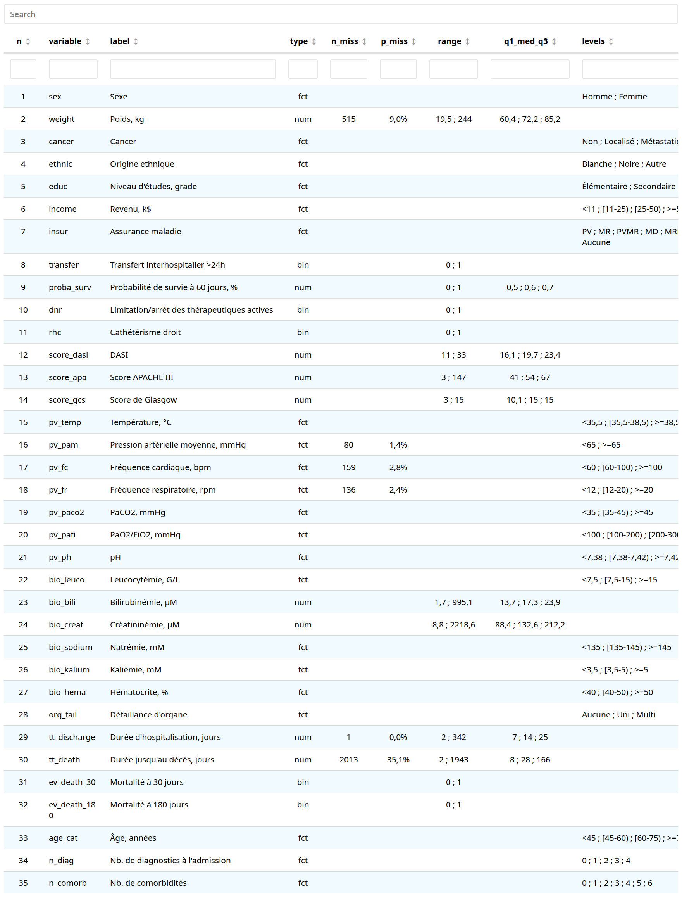

Analyse descriptive univariée
Les variables catégorielles ont pu être regroupées en 4 catégories :
- Variables sociodémographiques
- Antécédents et comorbidités
- Paramètres vitaux (pv_*)
- Paramètres biologiques (bio_*)
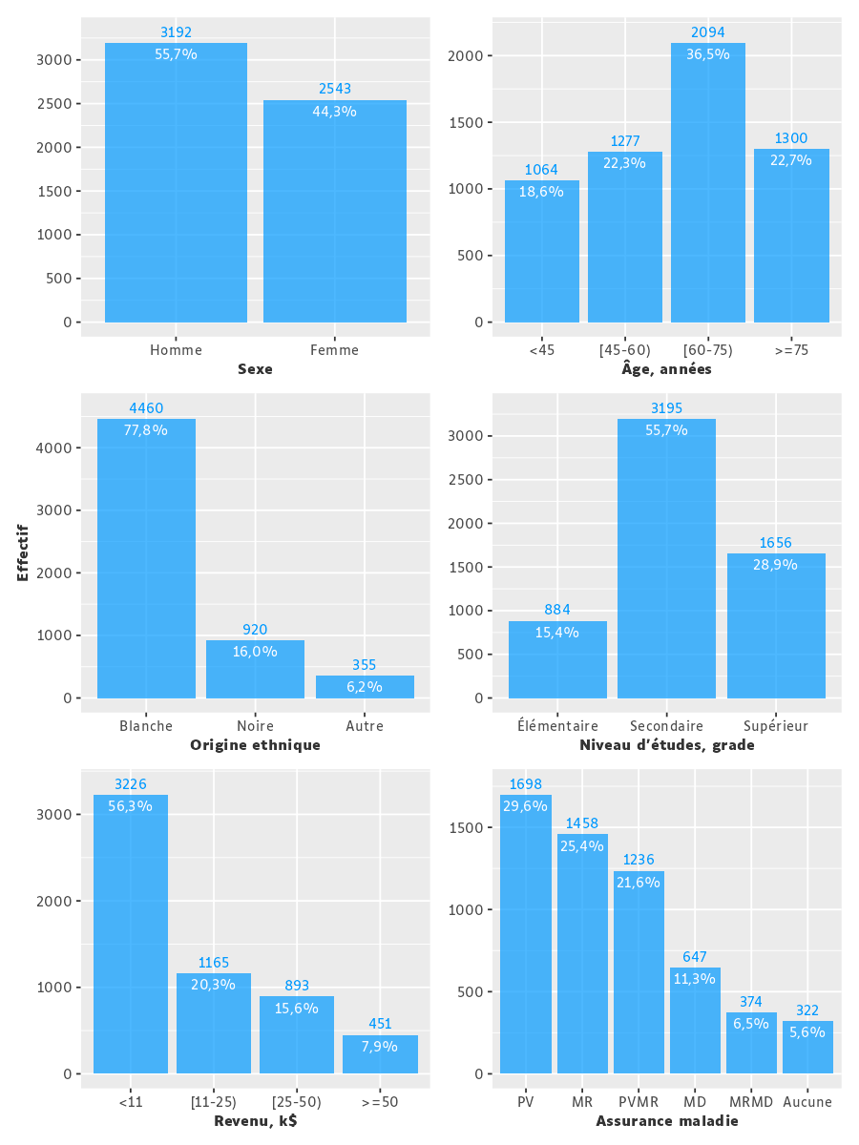
Figure 1. Caractéristiques des variables sociodémographiques.
PV : privée ; MR : Medicare ; PVMR : privée + Medicare ; MD : Medicaid ; MRMD : Medicare + Medicaid.

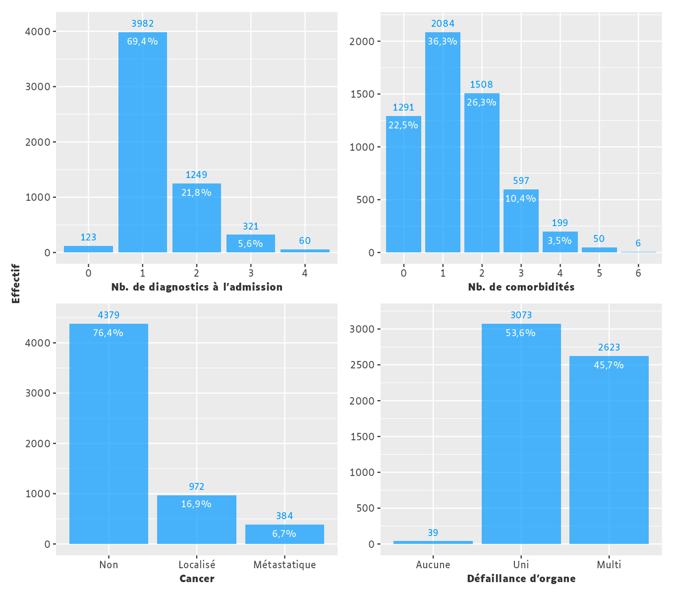
Figure 2. Caractéristiques des antécédents et comorbidités.

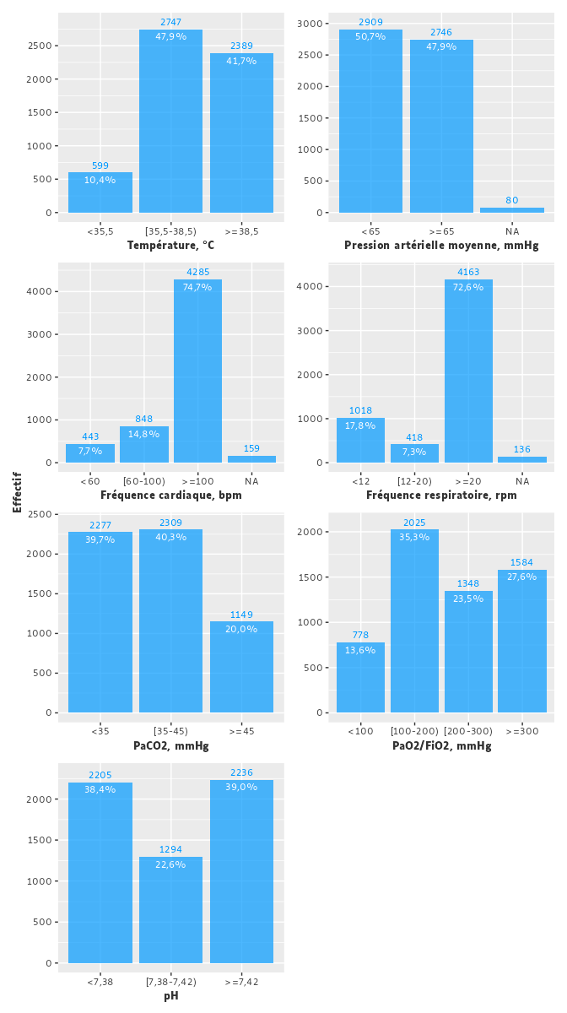
Figure 3. Caractéristiques des paramètres vitaux.

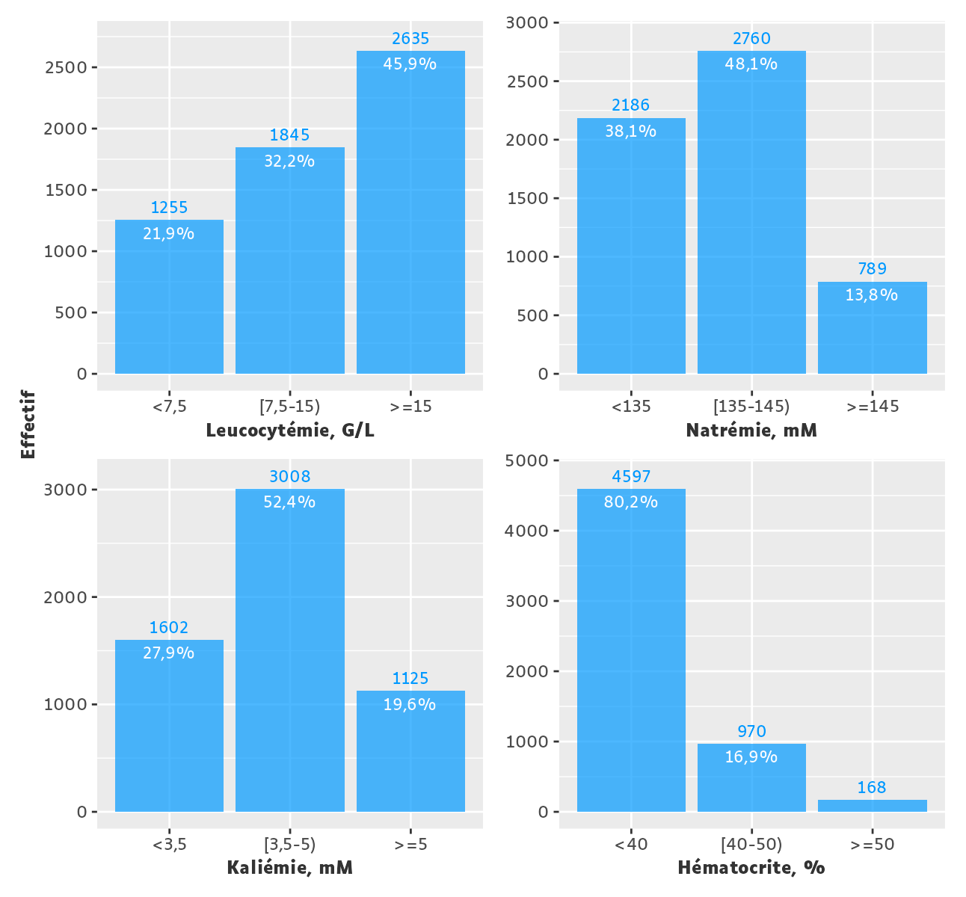
Figure 4. Caractéristiques des paramètres biologiques.
Table 1. Caractéristiques des variables binaires.
Variable | n (%)
Transfert interhospitalier >24h | 662 (11,5)
Limitation/arrêt des thérapeutiques actives | 654 (11,4)
Cathétérisme droit | 2 184 (38,1)
Mortalité à 30 jours | 1 918 (33,4)
Mortalité à 180 jours | 2 829 (49,3)

Table 2. Caractéristiques des variables continues.
Variable | Min | Q1 | Médiane | Q3 | Max | Moyenne±SD
Poids, kg | 19,5 | 60,4 | 72,2 | 85,2 | 244,0 | 74,5±20,7
Probabilité de survie à 60 jours, % | 0,00 | 0,47 | 0,63 | 0,74 | 0,96 | 0,59±0,20
DASI | 11,0 | 16,1 | 19,7 | 23,4 | 33,0 | 20,5±5,3
Score APACHE III | 3,0 | 41,0 | 54,0 | 67,0 | 147,0 | 54,7±20,0
Score de Glasgow | 3,0 | 10,1 | 15,0 | 15,0 | 15,0 | 12,5±3,6
Bilirubinémie, μM | 1,7 | 13,7 | 17,3 | 23,9 | 995,1 | 38,8±82,1
Créatininémie, μM | 8,8 | 88,4 | 132,6 | 212,2 | 2 218,6 | 188,6±181,5
Durée d'hospitalisation, jours | 2,0 | 7,0 | 14,0 | 25,0 | 342,0 | 21,5±25,4
Durée jusqu'au décès, jours | 2,0 | 8,0 | 28,0 | 166,0 | 1 943,0 | 162,2±295,6
SD : écart-type ; Q1 : 1er quartile ; Q3 : 3e quartile.

Parti pris
Seules les distributions du poids (weight) et du score APACHE III (score_apa) ont été considérées approximativement normales.

Analyse descriptive bivariée
L’analyse précédente a été reproduite après croisement sur 2 variables :
- Mortalité à 30 jours (ev_death_30)
- Cathétérisme droit (rhc)

Mortalité à 30 jours
Table 3. Caractéristiques des variables sociodémographiques selon la mortalité à 30 jours.
 |  | Mortalité à 30 jours
Variable | Total  (N=5735) | 0  (n=3817, 66,6%) | 1  (n=1918, 33,4%)
Cathétérisme droit, n (%) | 2 184 (38,1) | 1 354 (35,5) | 830 (43,3)
Sexe, n (%)
Homme | 3 192 (55,7) | 2 116 (55,4) | 1 076 (56,1)
Femme | 2 543 (44,3) | 1 701 (44,6) | 842 (43,9)
Âge, années, n (%)
<45 | 1 064 (18,6) | 779 (20,4) | 285 (14,9)
[45-60) | 1 277 (22,3) | 878 (23,0) | 399 (20,8)
[60-75) | 2 094 (36,5) | 1 382 (36,2) | 712 (37,1)
>=75 | 1 300 (22,7) | 778 (20,4) | 522 (27,2)
Origine ethnique, n (%)
Blanche | 4 460 (77,8) | 2 971 (77,8) | 1 489 (77,6)
Noire | 920 (16,0) | 615 (16,1) | 305 (15,9)
Autre | 355 (6,2) | 231 (6,1) | 124 (6,5)
Niveau d'études, grade, n (%)
Élémentaire | 884 (15,4) | 589 (15,4) | 295 (15,4)
Secondaire | 3 195 (55,7) | 2 129 (55,8) | 1 066 (55,6)
Supérieur | 1 656 (28,9) | 1 099 (28,8) | 557 (29,0)
Revenu, k$, n (%)
<11 | 3 226 (56,3) | 2 073 (54,3) | 1 153 (60,1)
[11-25) | 1 165 (20,3) | 794 (20,8) | 371 (19,3)
[25-50) | 893 (15,6) | 634 (16,6) | 259 (13,5)
>=50 | 451 (7,9) | 316 (8,3) | 135 (7,0)
Assurance maladie, n (%)
PV | 1 698 (29,6) | 1 173 (30,7) | 525 (27,4)
MR | 1 458 (25,4) | 930 (24,4) | 528 (27,5)
PVMR | 1 236 (21,6) | 782 (20,5) | 454 (23,7)
MD | 647 (11,3) | 473 (12,4) | 174 (9,1)
MRMD | 374 (6,5) | 251 (6,6) | 123 (6,4)
Aucune | 322 (5,6) | 208 (5,4) | 114 (5,9)
PV : privée ; MR : Medicare ; PVMR : privée + Medicare ; MD : Medicaid ; MRMD : Medicare + Medicaid.

Table 4. Caractéristiques des antécédents et comorbidités selon la mortalité à 30 jours.
 |  | Mortalité à 30 jours
Variable | Total  (N=5735) | 0  (n=3817, 66,6%) | 1  (n=1918, 33,4%)
Cathétérisme droit, n (%) | 2 184 (38,1) | 1 354 (35,5) | 830 (43,3)
Nb. de diagnostics à l'admission, n (%)
0 | 123 (2,1) | 85 (2,2) | 38 (2,0)
1 | 3 982 (69,4) | 2 723 (71,3) | 1 259 (65,6)
2 | 1 249 (21,8) | 795 (20,8) | 454 (23,7)
3 | 321 (5,6) | 184 (4,8) | 137 (7,1)
4 | 60 (1,0) | 30 (0,8) | 30 (1,6)
Nb. de comorbidités, n (%)
0 | 1 291 (22,5) | 905 (23,7) | 386 (20,1)
1 | 2 084 (36,3) | 1 345 (35,2) | 739 (38,5)
2 | 1 508 (26,3) | 966 (25,3) | 542 (28,3)
3 | 597 (10,4) | 424 (11,1) | 173 (9,0)
4 | 199 (3,5) | 139 (3,6) | 60 (3,1)
5 | 50 (0,9) | 35 (0,9) | 15 (0,8)
6 | 6 (0,1) | 3 (0,1) | 3 (0,2)
Cancer, n (%)
Non | 4 379 (76,4) | 3 050 (79,9) | 1 329 (69,3)
Localisé | 972 (16,9) | 559 (14,6) | 413 (21,5)
Métastatique | 384 (6,7) | 208 (5,4) | 176 (9,2)
Défaillance d'organe, n (%)
Aucune | 39 (0,7) | 28 (0,7) | 11 (0,6)
Uni | 3 073 (53,6) | 2 247 (58,9) | 826 (43,1)
Multi | 2 623 (45,7) | 1 542 (40,4) | 1 081 (56,4)

Table 5. Caractéristiques des paramètres vitaux selon la mortalité à 30 jours.
 |  | Mortalité à 30 jours
Variable | Total  (N=5735) | 0  (n=3817, 66,6%) | 1  (n=1918, 33,4%)
Cathétérisme droit, n (%) | 2 184 (38,1) | 1 354 (35,5) | 830 (43,3)
Température, °C, n (%)
<35,5 | 599 (10,4) | 335 (8,8) | 264 (13,8)
[35,5-38,5) | 2 747 (47,9) | 1 900 (49,8) | 847 (44,2)
>=38,5 | 2 389 (41,7) | 1 582 (41,4) | 807 (42,1)
Pression artérielle moyenne, mmHg, n (%)
<65 | 2 909 (51,4) | 1 820 (48,1) | 1 089 (58,1)
>=65 | 2 746 (48,6) | 1 960 (51,9) | 786 (41,9)
Fréquence cardiaque, bpm, n (%)
<60 | 443 (7,9) | 316 (8,4) | 127 (7,0)
[60-100) | 848 (15,2) | 601 (16,0) | 247 (13,5)
>=100 | 4 285 (76,8) | 2 834 (75,6) | 1 451 (79,5)
Fréquence respiratoire, rpm, n (%)
<12 | 1 018 (18,2) | 648 (17,3) | 370 (20,0)
[12-20) | 418 (7,5) | 274 (7,3) | 144 (7,8)
>=20 | 4 163 (74,4) | 2 831 (75,4) | 1 332 (72,2)
PaCO2, mmHg, n (%)
<35 | 2 277 (39,7) | 1 409 (36,9) | 868 (45,3)
[35-45) | 2 309 (40,3) | 1 602 (42,0) | 707 (36,9)
>=45 | 1 149 (20,0) | 806 (21,1) | 343 (17,9)
PaO2/FiO2, mmHg, n (%)
<100 | 778 (13,6) | 459 (12,0) | 319 (16,6)
[100-200) | 2 025 (35,3) | 1 342 (35,2) | 683 (35,6)
[200-300) | 1 348 (23,5) | 918 (24,1) | 430 (22,4)
>=300 | 1 584 (27,6) | 1 098 (28,8) | 486 (25,3)
pH, n (%)
<7,38 | 2 205 (38,4) | 1 411 (37,0) | 794 (41,4)
[7,38-7,42) | 1 294 (22,6) | 930 (24,4) | 364 (19,0)
>=7,42 | 2 236 (39,0) | 1 476 (38,7) | 760 (39,6)

Table 6. Caractéristiques des paramètres biologiques selon la mortalité à 30 jours.
 |  | Mortalité à 30 jours
Variable | Total  (N=5735) | 0  (n=3817, 66,6%) | 1  (n=1918, 33,4%)
Cathétérisme droit, n (%) | 2 184 (38,1) | 1 354 (35,5) | 830 (43,3)
Leucocytémie, G/L, n (%)
<7,5 | 1 255 (21,9) | 795 (20,8) | 460 (24,0)
[7,5-15) | 1 845 (32,2) | 1 321 (34,6) | 524 (27,3)
>=15 | 2 635 (45,9) | 1 701 (44,6) | 934 (48,7)
Natrémie, mM, n (%)
<135 | 2 186 (38,1) | 1 436 (37,6) | 750 (39,1)
[135-145) | 2 760 (48,1) | 1 904 (49,9) | 856 (44,6)
>=145 | 789 (13,8) | 477 (12,5) | 312 (16,3)
Kaliémie, mM, n (%)
<3,5 | 1 602 (27,9) | 1 035 (27,1) | 567 (29,6)
[3,5-5) | 3 008 (52,4) | 2 078 (54,4) | 930 (48,5)
>=5 | 1 125 (19,6) | 704 (18,4) | 421 (21,9)
Hématocrite, %, n (%)
<40 | 4 597 (80,2) | 2 985 (78,2) | 1 612 (84,0)
[40-50) | 970 (16,9) | 705 (18,5) | 265 (13,8)
>=50 | 168 (2,9) | 127 (3,3) | 41 (2,1)

Table 7. Caractéristiques des variables binaires selon la mortalité à 30 jours.
 |  | Mortalité à 30 jours
Variable | Total  (N=5735) | 0  (n=3817, 66,6%) | 1  (n=1918, 33,4%)
Transfert interhospitalier >24h, n (%) | 662 (11,5) | 449 (11,8) | 213 (11,1)
Limitation/arrêt des thérapeutiques actives, n (%) | 654 (11,4) | 257 (6,7) | 397 (20,7)
Cathétérisme droit, n (%) | 2 184 (38,1) | 1 354 (35,5) | 830 (43,3)
Mortalité à 180 jours, n (%) | 2 829 (49,3) | 911 (23,9) | 1 918 (100,0)

Table 8. Caractéristiques des variables continues selon la mortalité à 30 jours.
 |  | Mortalité à 30 jours
Variable | Total  (N=5735) | 0  (n=3817, 66,6%) | 1  (n=1918, 33,4%)
Poids, kg, moyenne±SD | 74,5±20,7 | 75,1±21,0 | 73,4±20,1
Probabilité de survie à 60 jours, %, médiane (IQR) | 0,63 (0,47—0,74) | 0,68 (0,56—0,77) | 0,50 (0,35—0,64)
DASI, médiane (IQR) | 19,7 (16,1—23,4) | 20,0 (16,1—24,1) | 19,6 (16,4—22,2)
Score APACHE III, moyenne±SD | 54,7±20,0 | 51,5±18,5 | 61,1±21,1
Score de Glasgow, médiane (IQR) | 15,0 (10,1—15,0) | 15,0 (11,9—15,0) | 13,9 (9,7—15,0)
Bilirubinémie, μM, médiane (IQR) | 17,3 (13,7—23,9) | 17,3 (13,7—20,5) | 17,3 (15,4—32,5)
Créatininémie, μM, médiane (IQR) | 132,6 (88,4—212,2) | 123,8 (79,6—194,5) | 150,3 (97,2—238,7)
Durée d'hospitalisation, jours, médiane (IQR) | 14,0 (7,0—25,0) | 17,0 (10,0—35,0) | 8,0 (4,0—15,0)
Durée jusqu'au décès, jours, médiane (IQR) | 28,0 (8,0—166,0) | 176,0 (67,0—440,0) | 8,0 (5,0—16,0)
SD : écart-type ; IQR : intervalle interquartile.

Cathétérisme droit
Table 9. Caractéristiques des variables sociodémographiques selon la pose de cathétérisme droit.
 |  | Cathétérisme droit
Variable | Total  (N=5735) | 0  (n=3551, 61,9%) | 1  (n=2184, 38,1%)
Mortalité à 30 jours, n (%) | 1 918 (33,4) | 1 088 (30,6) | 830 (38,0)
Sexe, n (%)
Homme | 3 192 (55,7) | 1 914 (53,9) | 1 278 (58,5)
Femme | 2 543 (44,3) | 1 637 (46,1) | 906 (41,5)
Âge, années, n (%)
<45 | 1 064 (18,6) | 680 (19,1) | 384 (17,6)
[45-60) | 1 277 (22,3) | 750 (21,1) | 527 (24,1)
[60-75) | 2 094 (36,5) | 1 234 (34,8) | 860 (39,4)
>=75 | 1 300 (22,7) | 887 (25,0) | 413 (18,9)
Origine ethnique, n (%)
Blanche | 4 460 (77,8) | 2 753 (77,5) | 1 707 (78,2)
Noire | 920 (16,0) | 585 (16,5) | 335 (15,3)
Autre | 355 (6,2) | 213 (6,0) | 142 (6,5)
Niveau d'études, grade, n (%)
Élémentaire | 884 (15,4) | 586 (16,5) | 298 (13,6)
Secondaire | 3 195 (55,7) | 2 006 (56,5) | 1 189 (54,4)
Supérieur | 1 656 (28,9) | 959 (27,0) | 697 (31,9)
Revenu, k$, n (%)
<11 | 3 226 (56,3) | 2 081 (58,6) | 1 145 (52,4)
[11-25) | 1 165 (20,3) | 713 (20,1) | 452 (20,7)
[25-50) | 893 (15,6) | 500 (14,1) | 393 (18,0)
>=50 | 451 (7,9) | 257 (7,2) | 194 (8,9)
Assurance maladie, n (%)
PV | 1 698 (29,6) | 967 (27,2) | 731 (33,5)
MR | 1 458 (25,4) | 947 (26,7) | 511 (23,4)
PVMR | 1 236 (21,6) | 746 (21,0) | 490 (22,4)
MD | 647 (11,3) | 454 (12,8) | 193 (8,8)
MRMD | 374 (6,5) | 251 (7,1) | 123 (5,6)
Aucune | 322 (5,6) | 186 (5,2) | 136 (6,2)
PV : privée ; MR : Medicare ; PVMR : privée + Medicare ; MD : Medicaid ; MRMD : Medicare + Medicaid.

Table 10. Caractéristiques des antécédents et comorbidités selon la pose de cathétérisme droit.
 |  | Cathétérisme droit
Variable | Total  (N=5735) | 0  (n=3551, 61,9%) | 1  (n=2184, 38,1%)
Mortalité à 30 jours, n (%) | 1 918 (33,4) | 1 088 (30,6) | 830 (38,0)
Nb. de diagnostics à l'admission, n (%)
0 | 123 (2,1) | 83 (2,3) | 40 (1,8)
1 | 3 982 (69,4) | 2 503 (70,5) | 1 479 (67,7)
2 | 1 249 (21,8) | 751 (21,1) | 498 (22,8)
3 | 321 (5,6) | 182 (5,1) | 139 (6,4)
4 | 60 (1,0) | 32 (0,9) | 28 (1,3)
Nb. de comorbidités, n (%)
0 | 1 291 (22,5) | 768 (21,6) | 523 (23,9)
1 | 2 084 (36,3) | 1 296 (36,5) | 788 (36,1)
2 | 1 508 (26,3) | 924 (26,0) | 584 (26,7)
3 | 597 (10,4) | 378 (10,6) | 219 (10,0)
4 | 199 (3,5) | 143 (4,0) | 56 (2,6)
5 | 50 (0,9) | 37 (1,0) | 13 (0,6)
6 | 6 (0,1) | 5 (0,1) | 1 (0,0)
Cancer, n (%)
Non | 4 379 (76,4) | 2 652 (74,7) | 1 727 (79,1)
Localisé | 972 (16,9) | 638 (18,0) | 334 (15,3)
Métastatique | 384 (6,7) | 261 (7,4) | 123 (5,6)
Défaillance d'organe, n (%)
Aucune | 39 (0,7) | 33 (0,9) | 6 (0,3)
Uni | 3 073 (53,6) | 2 171 (61,1) | 902 (41,3)
Multi | 2 623 (45,7) | 1 347 (37,9) | 1 276 (58,4)

Table 11. Caractéristiques des paramètres vitaux selon la pose de cathétérisme droit.
 |  | Cathétérisme droit
Variable | Total  (N=5735) | 0  (n=3551, 61,9%) | 1  (n=2184, 38,1%)
Mortalité à 30 jours, n (%) | 1 918 (33,4) | 1 088 (30,6) | 830 (38,0)
Température, °C, n (%)
<35,5 | 599 (10,4) | 337 (9,5) | 262 (12,0)
[35,5-38,5) | 2 747 (47,9) | 1 753 (49,4) | 994 (45,5)
>=38,5 | 2 389 (41,7) | 1 461 (41,1) | 928 (42,5)
Pression artérielle moyenne, mmHg, n (%)
<65 | 2 909 (51,4) | 1 551 (44,1) | 1 358 (63,5)
>=65 | 2 746 (48,6) | 1 967 (55,9) | 779 (36,5)
Fréquence cardiaque, bpm, n (%)
<60 | 443 (7,9) | 327 (9,4) | 116 (5,5)
[60-100) | 848 (15,2) | 571 (16,5) | 277 (13,1)
>=100 | 4 285 (76,8) | 2 571 (74,1) | 1 714 (81,3)
Fréquence respiratoire, rpm, n (%)
<12 | 1 018 (18,2) | 565 (16,3) | 453 (21,3)
[12-20) | 418 (7,5) | 224 (6,5) | 194 (9,1)
>=20 | 4 163 (74,4) | 2 682 (77,3) | 1 481 (69,6)
PaCO2, mmHg, n (%)
<35 | 2 277 (39,7) | 1 294 (36,4) | 983 (45,0)
[35-45) | 2 309 (40,3) | 1 442 (40,6) | 867 (39,7)
>=45 | 1 149 (20,0) | 815 (23,0) | 334 (15,3)
PaO2/FiO2, mmHg, n (%)
<100 | 778 (13,6) | 309 (8,7) | 469 (21,5)
[100-200) | 2 025 (35,3) | 1 188 (33,5) | 837 (38,3)
[200-300) | 1 348 (23,5) | 902 (25,4) | 446 (20,4)
>=300 | 1 584 (27,6) | 1 152 (32,4) | 432 (19,8)
pH, n (%)
<7,38 | 2 205 (38,4) | 1 255 (35,3) | 950 (43,5)
[7,38-7,42) | 1 294 (22,6) | 877 (24,7) | 417 (19,1)
>=7,42 | 2 236 (39,0) | 1 419 (40,0) | 817 (37,4)

Table 12. Caractéristiques des paramètres biologiques selon la pose de cathétérisme droit.
 |  | Cathétérisme droit
Variable | Total  (N=5735) | 0  (n=3551, 61,9%) | 1  (n=2184, 38,1%)
Mortalité à 30 jours, n (%) | 1 918 (33,4) | 1 088 (30,6) | 830 (38,0)
Leucocytémie, G/L, n (%)
<7,5 | 1 255 (21,9) | 779 (21,9) | 476 (21,8)
[7,5-15) | 1 845 (32,2) | 1 201 (33,8) | 644 (29,5)
>=15 | 2 635 (45,9) | 1 571 (44,2) | 1 064 (48,7)
Natrémie, mM, n (%)
<135 | 2 186 (38,1) | 1 283 (36,1) | 903 (41,3)
[135-145) | 2 760 (48,1) | 1 774 (50,0) | 986 (45,1)
>=145 | 789 (13,8) | 494 (13,9) | 295 (13,5)
Kaliémie, mM, n (%)
<3,5 | 1 602 (27,9) | 952 (26,8) | 650 (29,8)
[3,5-5) | 3 008 (52,4) | 1 911 (53,8) | 1 097 (50,2)
>=5 | 1 125 (19,6) | 688 (19,4) | 437 (20,0)
Hématocrite, %, n (%)
<40 | 4 597 (80,2) | 2 705 (76,2) | 1 892 (86,6)
[40-50) | 970 (16,9) | 721 (20,3) | 249 (11,4)
>=50 | 168 (2,9) | 125 (3,5) | 43 (2,0)

Table 13. Caractéristiques des variables binaires selon la pose de cathétérisme droit.
 |  | Cathétérisme droit
Variable | Total  (N=5735) | 0  (n=3551, 61,9%) | 1  (n=2184, 38,1%)
Transfert interhospitalier >24h, n (%) | 662 (11,5) | 335 (9,4) | 327 (15,0)
Limitation/arrêt des thérapeutiques actives, n (%) | 654 (11,4) | 499 (14,1) | 155 (7,1)
Mortalité à 30 jours, n (%) | 1 918 (33,4) | 1 088 (30,6) | 830 (38,0)
Mortalité à 180 jours, n (%) | 2 829 (49,3) | 1 650 (46,5) | 1 179 (54,0)

Table 14. Caractéristiques des variables continues selon la pose de cathétérisme droit.
 |  | Cathétérisme droit
Variable | Total  (N=5735) | 0  (n=3551, 61,9%) | 1  (n=2184, 38,1%)
Poids, kg, moyenne±SD | 74,5±20,7 | 72,5±20,8 | 77,7±20,2
Probabilité de survie à 60 jours, %, médiane (IQR) | 0,63 (0,47—0,74) | 0,64 (0,49—0,76) | 0,60 (0,45—0,72)
DASI, médiane (IQR) | 19,7 (16,1—23,4) | 19,7 (15,7—23,5) | 19,9 (16,7—23,4)
Score APACHE III, moyenne±SD | 54,7±20,0 | 50,9±18,8 | 60,7±20,3
Score de Glasgow, médiane (IQR) | 15,0 (10,1—15,0) | 15,0 (10,1—15,0) | 15,0 (10,6—15,0)
Bilirubinémie, μM, médiane (IQR) | 17,3 (13,7—23,9) | 17,3 (12,0—20,5) | 17,3 (17,1—29,1)
Créatininémie, μM, médiane (IQR) | 132,6 (88,4—212,2) | 114,9 (79,6—176,8) | 159,1 (106,1—265,2)
Durée d'hospitalisation, jours, médiane (IQR) | 14,0 (7,0—25,0) | 12,0 (7,0—22,0) | 16,0 (8,0—31,0)
Durée jusqu'au décès, jours, médiane (IQR) | 28,0 (8,0—166,0) | 33,0 (9,0—197,0) | 23,0 (7,0—118,0)
SD : écart-type ; IQR : intervalle interquartile.

Score de propension
Dans la décision de procéder ou non à un cathétérisme droit, il a pu être à l’oeuvre un biais d’indication : comme semblait le montrer l’analyse bivariée, certains sujets pouvaient avoir des caractéristiques les rendant plus susceptibles de subir l’intervention, ce qui pouvait fausser les comparaisons entre groupes traités et non traités et mener à des conclusions erronées sur son efficacité.
Un score de propension a été créé dans le but de minimiser ce biais potentiel, en permettant d’évaluer l’efficacité du cathétérisme dans une situation où tous les sujets avaient la même probabilité de subir le geste.

Imputation des données manquantes
Pour rappel, les variables suivantes comportaient des valeurs manquantes dans des proportions jugées raisonnables :
variable | label | n_miss | p_miss
weight | Poids, kg | 515 | 9,0%
pv_pam | Pression artérielle moyenne, mmHg | 80 | 1,4%
pv_fc | Fréquence cardiaque, bpm | 159 | 2,8%
pv_fr | Fréquence respiratoire, rpm | 136 | 2,4%
tt_discharge | Durée d'hospitalisation, jours | 1 | 0,0%

Celles-ci ont toutes été traitées par imputations multiples en suivant la méthode des forêts aléatoires (10 imputations, 5 itérations).

Description du modèle
Un modèle régression logistique a été réalisé afin de prédire la propension à subir un cathétérisme droit (variable rhc) en fonction des 30 variables prédictives suivantes :
rowname | variable | label
1 | sex | Sexe
2 | weight | Poids, kg
3 | cancer | Cancer
4 | ethnic | Origine ethnique
5 | educ | Niveau d'études, grade
6 | income | Revenu, k$
7 | insur | Assurance maladie
8 | transfer | Transfert interhospitalier >24h
9 | proba_surv | Probabilité de survie à 60 jours, %
10 | dnr | Limitation/arrêt des thérapeutiques actives
11 | score_dasi | DASI
12 | score_apa | Score APACHE III
13 | score_gcs | Score de Glasgow
14 | pv_temp | Température, °C
15 | pv_pam | Pression artérielle moyenne, mmHg
16 | pv_fc | Fréquence cardiaque, bpm
17 | pv_fr | Fréquence respiratoire, rpm
18 | pv_paco2 | PaCO2, mmHg
19 | pv_pafi | PaO2/FiO2, mmHg
20 | pv_ph | pH
21 | bio_leuco | Leucocytémie, G/L
22 | bio_bili | Bilirubinémie, μM
23 | bio_creat | Créatininémie, μM
24 | bio_sodium | Natrémie, mM
25 | bio_kalium | Kaliémie, mM
26 | bio_hema | Hématocrite, %
27 | org_fail | Défaillance d'organe
28 | age_cat | Âge, années
29 | n_diag | Nb. de diagnostics à l'admission
30 | n_comorb | Nb. de comorbidités

La distribution du score de propension dans l’ensemble de la population était la suivante :
Caractéristique | Min | Q1 | Médiane | Q3 | Max | Moyenne±SD
Score de propension | 0,01 | 0,20 | 0,35 | 0,54 | 0,98 | 0,38±0,22

La distribution du score de propension dans chaque groupe était la suivante
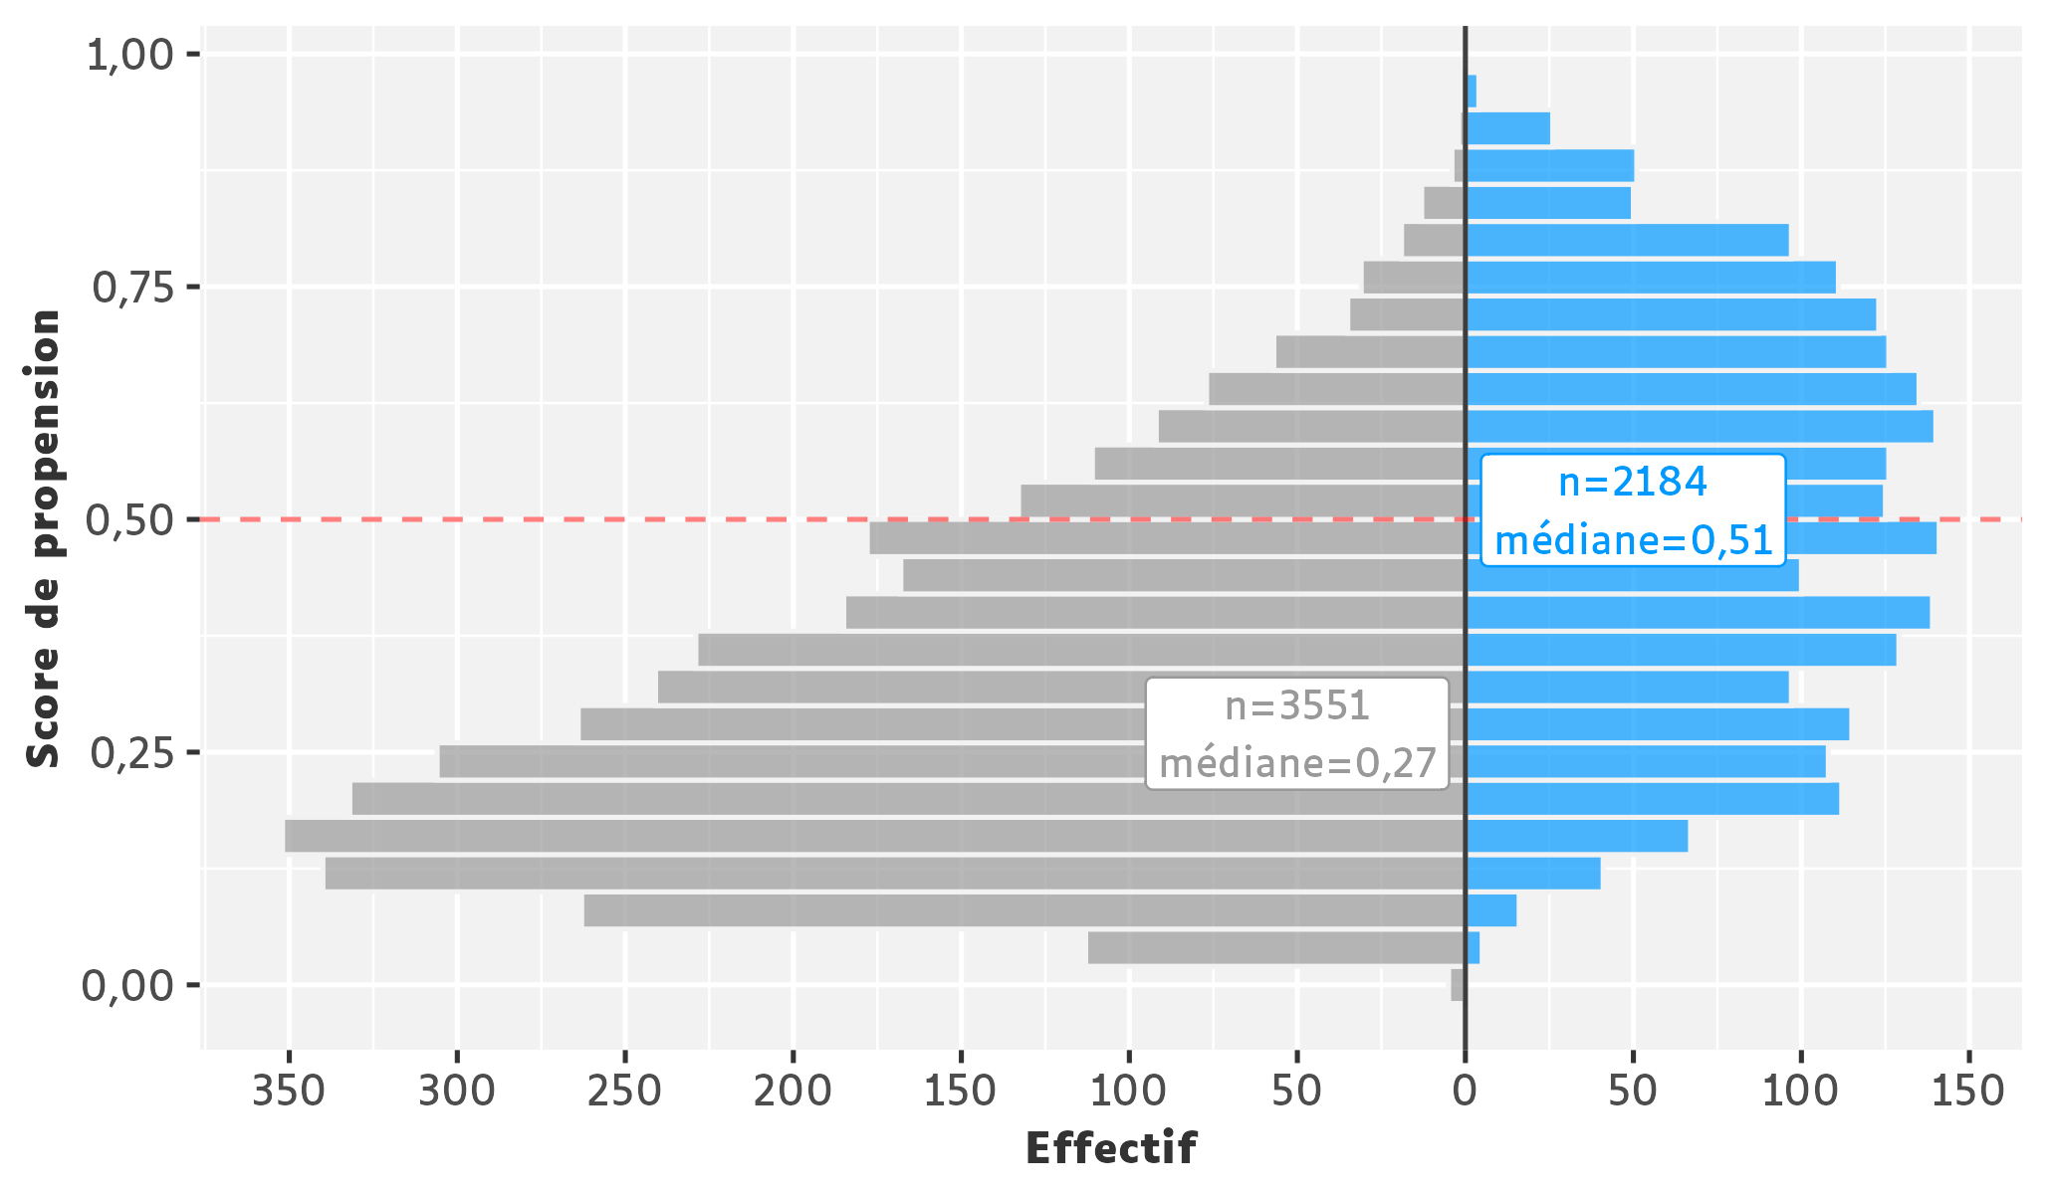
Figure 5. Distribution du score de propension chez les sujets sans et avec cathétérisme droit.
Dans une situation où le score de propension prédirait parfaitement l’allocation du cathétérisme, il n’y aurait aucune observation située au-dessus de la ligne horizontale chez les sujets sans et aucune située en dessous chez les sujets avec.
Dans le cas présent, parmi les sujets sans cathétérisme, une faible proportion était considérée éligible à tord. Le modèle prédisait efficacement la non-allocution du cathétérisme chez les sujets ne l’ayant effectivement pas subi, ce qui laissait supposer d’une bonne spécificité.
Parmi les sujets avec cathétérisme, le modèle ne semblait pas capable de déterminer la propension des sujets à subir le geste. Autrement dit le modèle prédisait mal l’allocution du cathétérisme chez les sujets l’ayant effectivement subi, ce qui laissait supposer d’une faible sensibilité.

Performances du modèle
Les performances supposées du score de propension ont pu être évaluées à l’aide d’une courbe ROC.
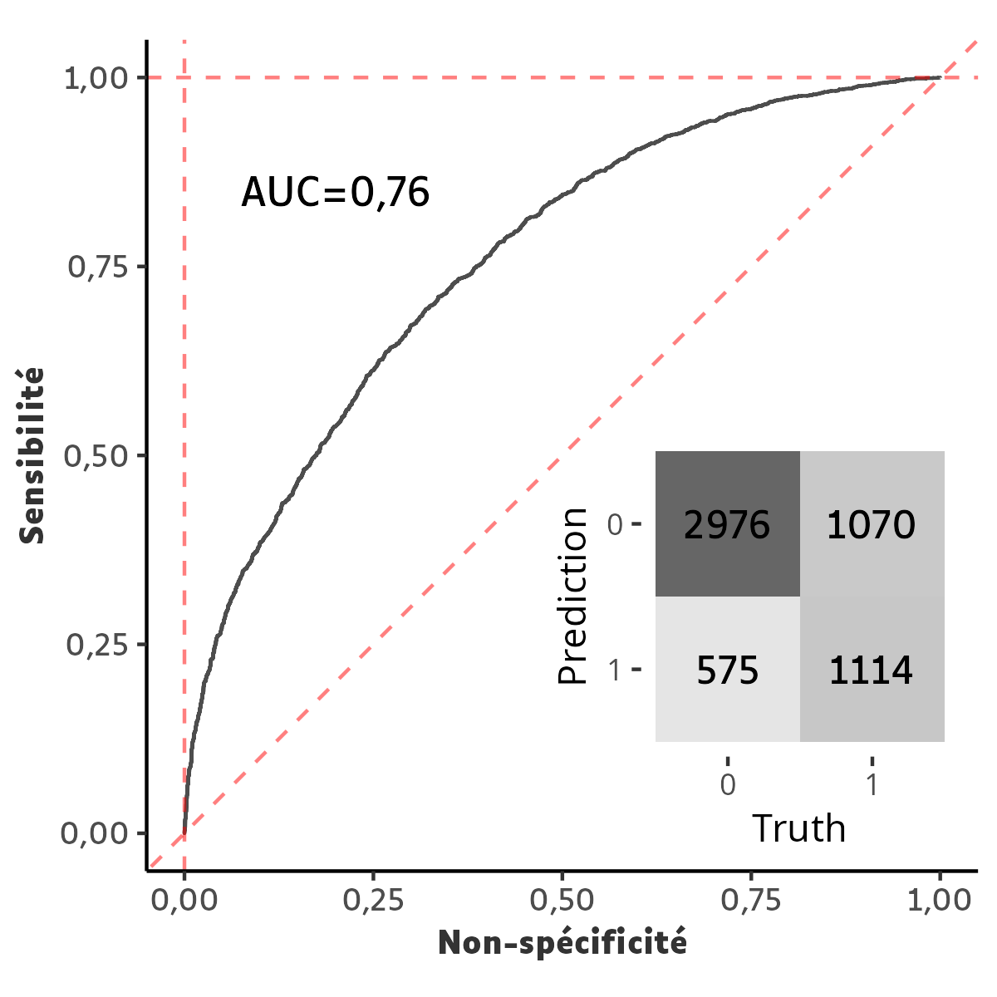
Figure 6. Courbe ROC du score de propension pour la classification du cathétérisme droit.
Une telle aire sous la courbe témoignait d’une capacité discriminante faible à modérée.
Les paramètres intrinsèques ont pu être calculés :
- Sensibilité = 2976 / 3551 = 51,0%
- Spécificité = 1114 / 2184 = 83,8%

Appariement
Les sujets ont été appariés sur le score de propension selon un ratio 1:1, par la méthode des plus proches voisins. Un caliper fixé à 0,002 (0,01 * 0.2) semblait être un bon compromis entre qualité de l’appariement et préservation de la puissance.
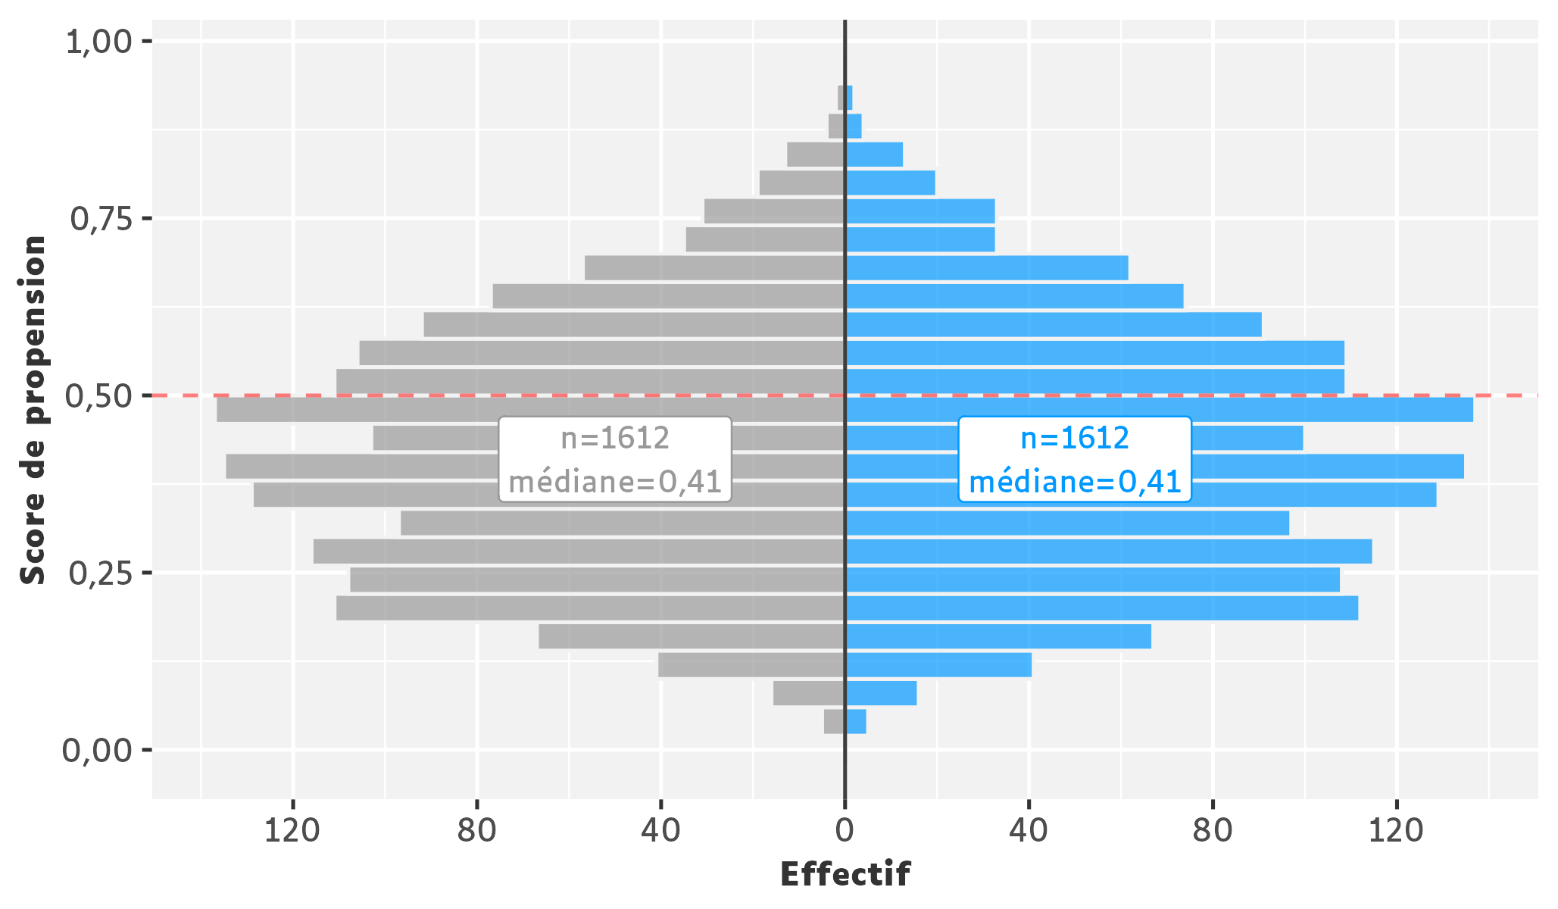
Figure 7. Distribution du score de propension après appariement entre les sujets sans et avec cathétérisme droit.
Appariement 1:1 selon la méthode des plus proches voisins. Caliper fixé à 0,002 (brut). 1612 appariements réalisés sur 2184 possibles, soit avec une correspondance de 73.8%.
L’appariement semblait visuellement satisfaisant.
Le jeu de données apparié était ainsi constitué de (1612 x 2) / 5735 = 56,2% du jeu de données initial. L’équilibrage des variables entre les groupes pouvait être évalué par le calcul des différences moyennes standardisées.
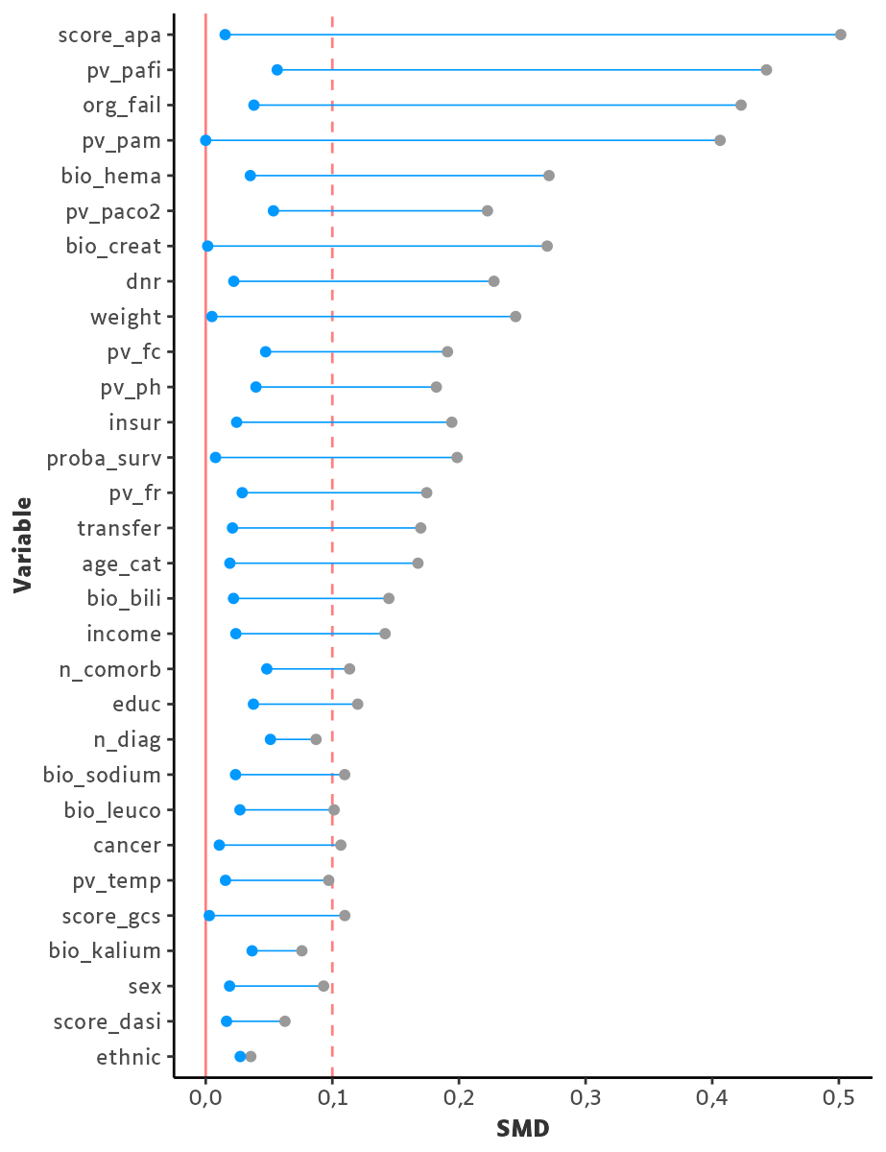
Figure 8. Différences moyennes standardisées (SMD) pour chaque variable constitutive du score de propension, avant et après appariement.
1612 appariements sur le score propension selon un caliper fixé à 0,002 (brut). Les SMD étaient présentées en valeurs absolues et classées par valeurs globales décroissantes.
L’équilibrage entre les groupes après appariement sur le score de propension n’était pas parfait mais néanmoins considéré satisfaisant.

Mortalité à 30 jours
L’objectif était de comparer la mortalité à 30 jours entre les groupes avec et sans cathétérisme droit.
Un ajustement sur le score de propension permettait de se placer dans une situation où l’allocation du cathétérisme serait non pas influencée par les caractéristiques du sujet, mais le plus possible attribuable au hasard à la manière d’une randomisation.
Dans une telle situation, il devenait théoriquement acceptable de conclure que s’il persistait une différence entre les groupes malgré cet ajustement, alors elle serait probablement attribuable au geste.
Le tableau suivant présente les odds ratios fournis par un modèle de régression logistique expliquant la mortalité à 30 jours en fonction de la présence ou non d’un cathétérisme droit, avant puis après ajustement sur le score de propension :
 | OR [IC95%] | p.value
non_ajusté | 1,39 [1,24 ; 1,55] | <0,001
ajusté | 1,17 [1,01 ; 1,36] | 0,031

Sans ajustement, le cathétérisme droit était associée à un risque plus élevé de mortalité à 30 jours comparativement aux sujets n’ayant pas subi le geste. Bien qu’elle fut atténuée, cette différence de risque semblait persister après ajustement.
L’estimation pouvait sensiblement varier en fonction des paramètres choisis (variables incluses dans le calcul du score de propension, choix du caliper, etc.), mais semblait néanmoins toujours aller dans le sens d’une diminution. Ainsi il a été jugé plus pertinent de porter des conclusions non pas sur des chiffres mais plutôt sur une tendance générale.
On pouvait donc retenir de cette analyse que la différence de risque de mortalité à 30 jours entre les groupes avec et sans cathétérisme droit tendait à être plus faible après ajustement sur le score de propension.
Cette tendance montrait que le risque de mortalité plus élevé chez les sujets ayant subi un cathétérisme pouvait être au moins en partie attribuable aux caractéristiques des sujets avant tout. Quant à l’imputabilité de l’intervention, il paraissait difficile de l’affirmer en l’état.

Analyse de survie
Cette tendance pouvait être confirmée à l’aide d’une analyse time-to-event ayant pour évènement la mortalité à 30 jours.
Une courbe de survie a été produite selon la méthode de Kaplan-Meier, ainsi qu’un modèle de Cox dans le but de quantifier le risque instantané de décès entre les groupes avec et sans cathétérisme.

Sans ajustement
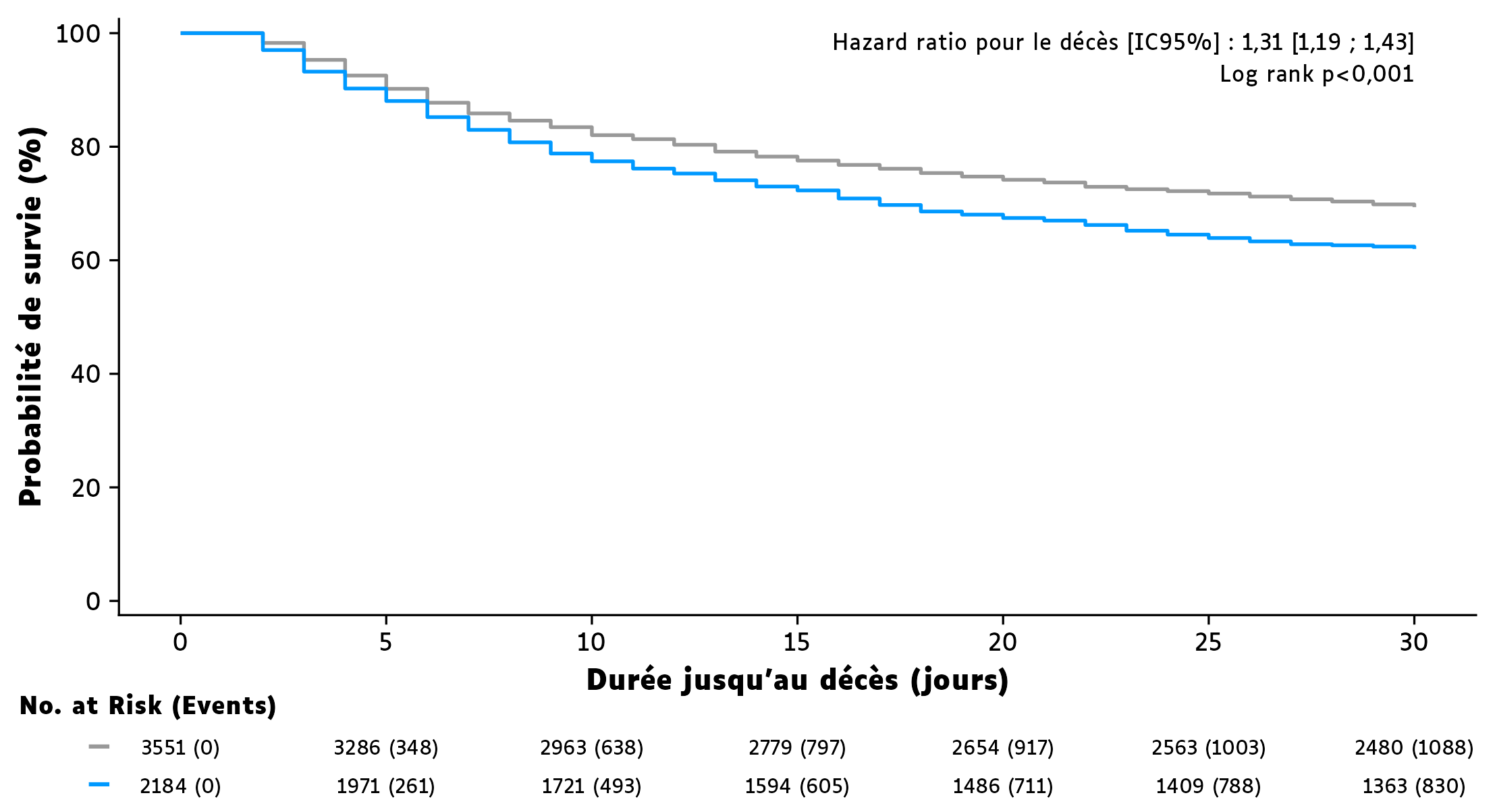
Figure 9. Comparaison du risque de mortalité à 30 jours entre les sujets sans et avec cathétérisme droit, sans ajustement.
Les courbes étaient construites suivant la méthode de Kaplan-Meier. Aucune censure n’était observée avant la date de point.

Après ajustement
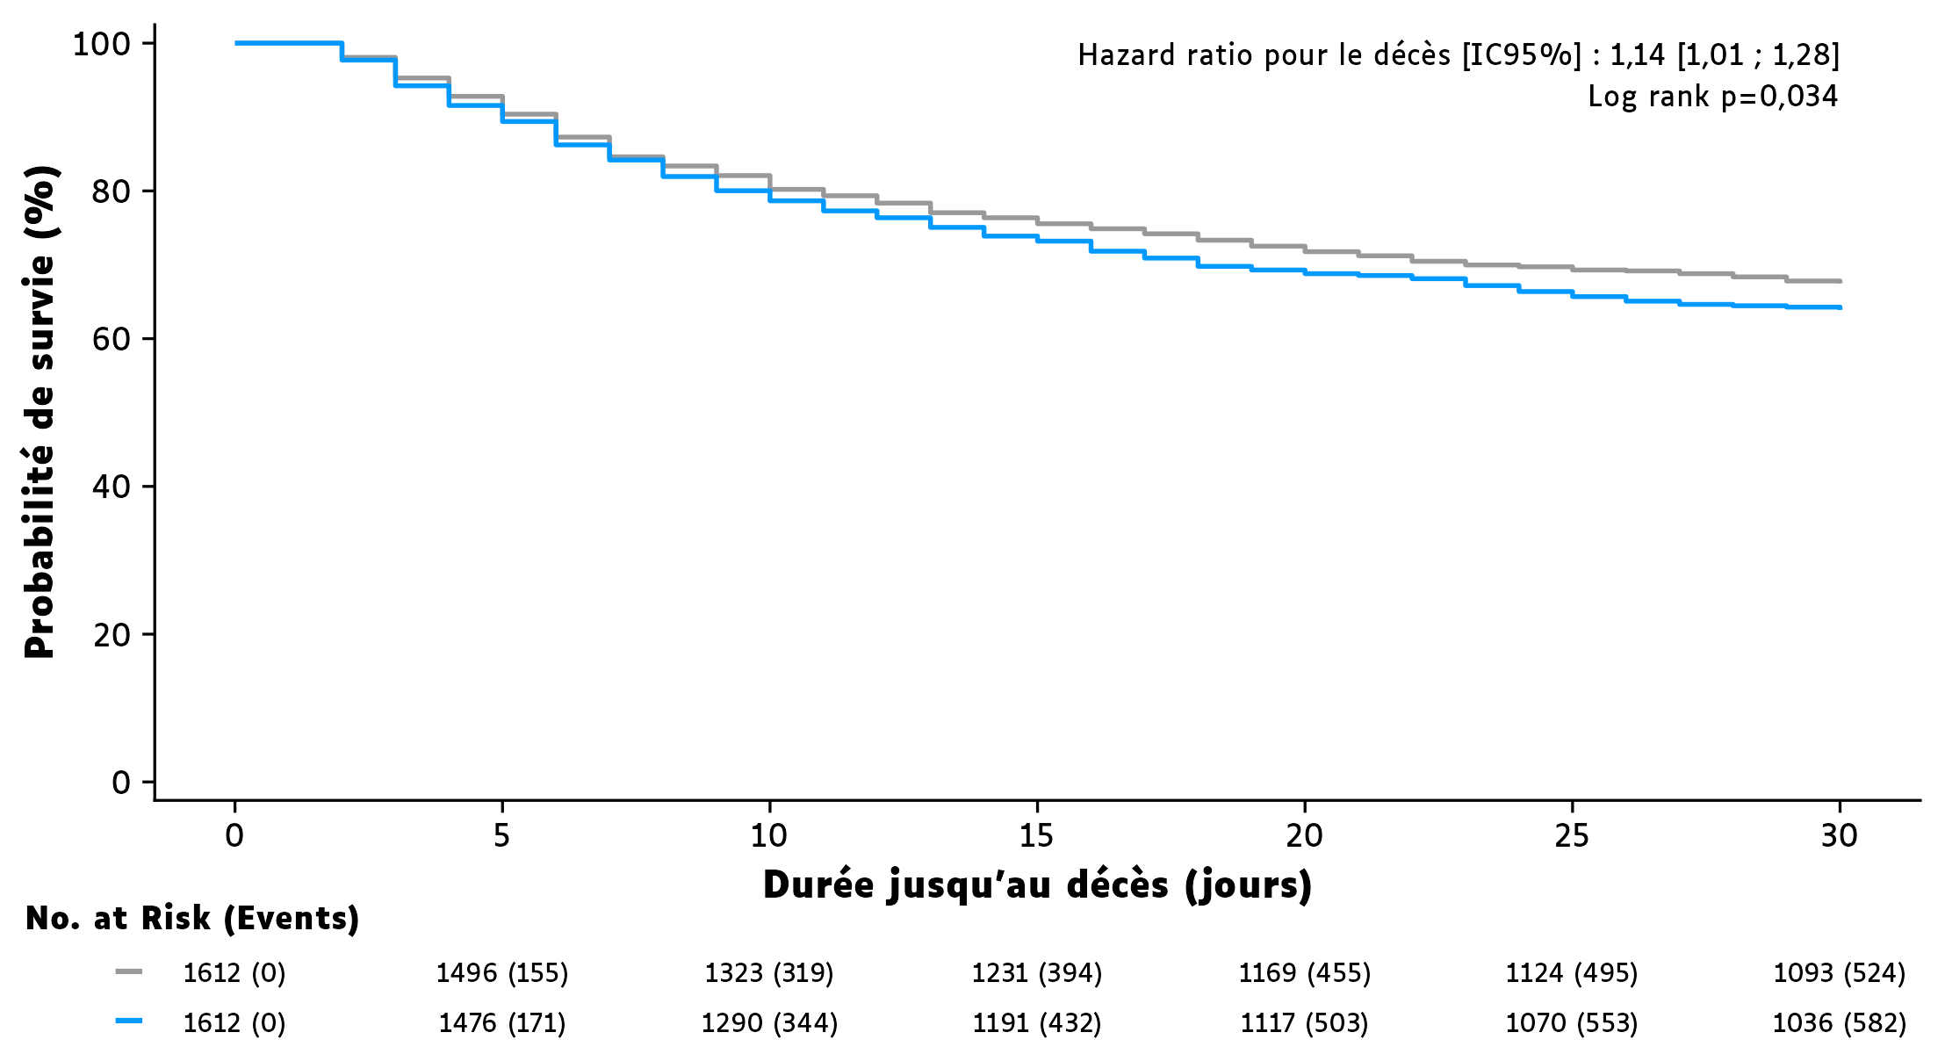
Figure 10. Comparaison du risque de mortalité à 30 jours entre les sujets sans et avec cathétérisme droit, après ajustement.
Les courbes étaient construites suivant la méthode de Kaplan-Meier. Aucune censure n’était observée avant la date de point.
Sans ajustement sur le score de propension, le groupe avec cathétérisme présentait un risque significativement plus élevé de mortalité à 30 jours comparé au groupe sans cathétérisme.
Après ajustement sur le score de propension, la différence de risque entre les groupes était plus faible.

Conclusion
Le cathétérisme droit dans les 24h suivant une admission en soins intensifs était associé à un risque plus élevé de mortalité à 30 jours, comparativement aux sujets n’ayant pas subi l’intervention. Une différence de risque entre les groupes plus faible après ajustement sur le score de propension révélait qu’un biais d’indication était probablement à l’oeuvre.
La nature observationnelle de l’étude, le choix des variables incluses dans le calcul du score de propension, la perte de puissance induite par l’appariement, étaient des facteurs limitant l’interprétabilité des résultats. Un essai randomisé permettrait de porter de meilleures conclusions quant à l’imputabilité du cathétérisme droit sur la mortalité à 30 jours.

Session
sessioninfo::session_info(pkgs = "attached")
#> ─ Session info ───────────────────────────────────────────────────────────────
#> setting value
#> version R version 4.6.1 (2026-06-24)
#> os Ubuntu 24.04.5 LTS
#> system x86_64, linux-gnu
#> ui X11
#> language (EN)
#> collate en_US.UTF-8
#> ctype en_US.UTF-8
#> tz Europe/Paris
#> date 2026-11-03
#> pandoc 3.10 @ /usr/share/positron/resources/app/quarto/bin/tools/x86_64/ (via rmarkdown)
#> quarto 1.11.9 @ /usr/local/bin/quarto
#>
#> ─ Packages ───────────────────────────────────────────────────────────────────
#> package * version date (UTC) lib source
#> broom * 1.0.13 2026-05-14 [1] RSPM (R 4.6.0)
#> conflicted * 1.2.0 2023-02-01 [1] RSPM (R 4.6.0)
#> dials * 1.4.4 2026-06-22 [1] RSPM (R 4.6.0)
#> dplyr * 1.2.1 2026-04-03 [1] RSPM (R 4.6.0)
#> forcats * 1.0.1 2025-09-25 [1] RSPM (R 4.6.0)
#> ggplot2 * 4.0.3 2026-04-22 [1] RSPM (R 4.6.0)
#> ggsurvfit * 1.2.1 2026-07-24 [1] RSPM (R 4.6.0)
#> gt * 1.4.0 2026-10-15 [1] RSPM (R 4.6.0)
#> gtsummary * 2.6.1 2026-09-04 [1] RSPM (R 4.6.0)
#> halfmoon * 0.2.0 2026-03-04 [1] RSPM (R 4.6.0)
#> hebstr * 0.0.0.9000 2026-10-30 [1] local
#> infer * 1.1.0 2025-12-18 [1] RSPM (R 4.6.0)
#> knitr * 1.52 2026-09-06 [1] RSPM (R 4.6.0)
#> labelled * 2.16.1 2026-08-20 [1] RSPM (R 4.6.0)
#> lubridate * 1.9.5 2026-02-04 [1] RSPM (R 4.6.0)
#> MatchIt * 4.8.2 2026-11-01 [1] RSPM (R 4.6.0)
#> mice * 3.19.0 2025-12-10 [1] RSPM (R 4.6.0)
#> modeldata * 1.6.0 2026-08-21 [1] RSPM (R 4.6.0)
#> parsnip * 1.6.1 2026-09-27 [1] RSPM (R 4.6.0)
#> patchwork * 1.3.2 2025-08-25 [1] RSPM (R 4.6.0)
#> purrr * 1.2.2 2026-04-10 [1] RSPM (R 4.6.0)
#> readr * 2.2.0 2026-02-19 [1] RSPM (R 4.6.0)
#> recipes * 1.4.0 2026-08-24 [1] RSPM (R 4.6.0)
#> rlang * 1.3.0 2026-07-05 [1] RSPM (R 4.6.0)
#> rsample * 1.3.2 2026-01-30 [1] RSPM (R 4.6.0)
#> scales * 1.4.0 2025-04-24 [1] RSPM (R 4.6.0)
#> stringr * 1.6.0 2025-11-04 [1] RSPM (R 4.6.0)
#> survival * 3.8-6 2026-01-16 [2] CRAN (R 4.6.1)
#> tailor * 0.1.0 2025-08-25 [1] RSPM (R 4.6.0)
#> tibble * 3.3.1 2026-01-11 [1] RSPM (R 4.6.0)
#> tidymodels * 1.5.0 2026-04-23 [1] RSPM (R 4.6.0)
#> tidyr * 1.3.2 2025-12-19 [1] RSPM (R 4.6.0)
#> tidyverse * 2.0.0 2023-02-22 [1] RSPM (R 4.6.0)
#> tune * 2.1.0 2026-04-17 [1] RSPM (R 4.6.0)
#> workflows * 1.3.0 2025-08-27 [1] RSPM (R 4.6.0)
#> workflowsets * 1.1.1 2025-05-27 [1] RSPM (R 4.6.0)
#> yardstick * 1.4.0 2026-04-07 [1] RSPM (R 4.6.0)
#>
#> [1] /home/julien/Documents/m2/m2-dm3/rv/library/4.6/x86_64/noble
#> [2] /opt/R/4.6.1/lib/R/library
#> * ── Packages attached to the search path.
#>
#> ──────────────────────────────────────────────────────────────────────────────

